
FICHA TÉCNICA

Designación | ROLLOS DE ALGODÓN MEDIBASE
Referencia | Número | N°1 | N°2 | N°3
Referencia | Referencia | 3135491 | 3135492 | 3135493
Visual | 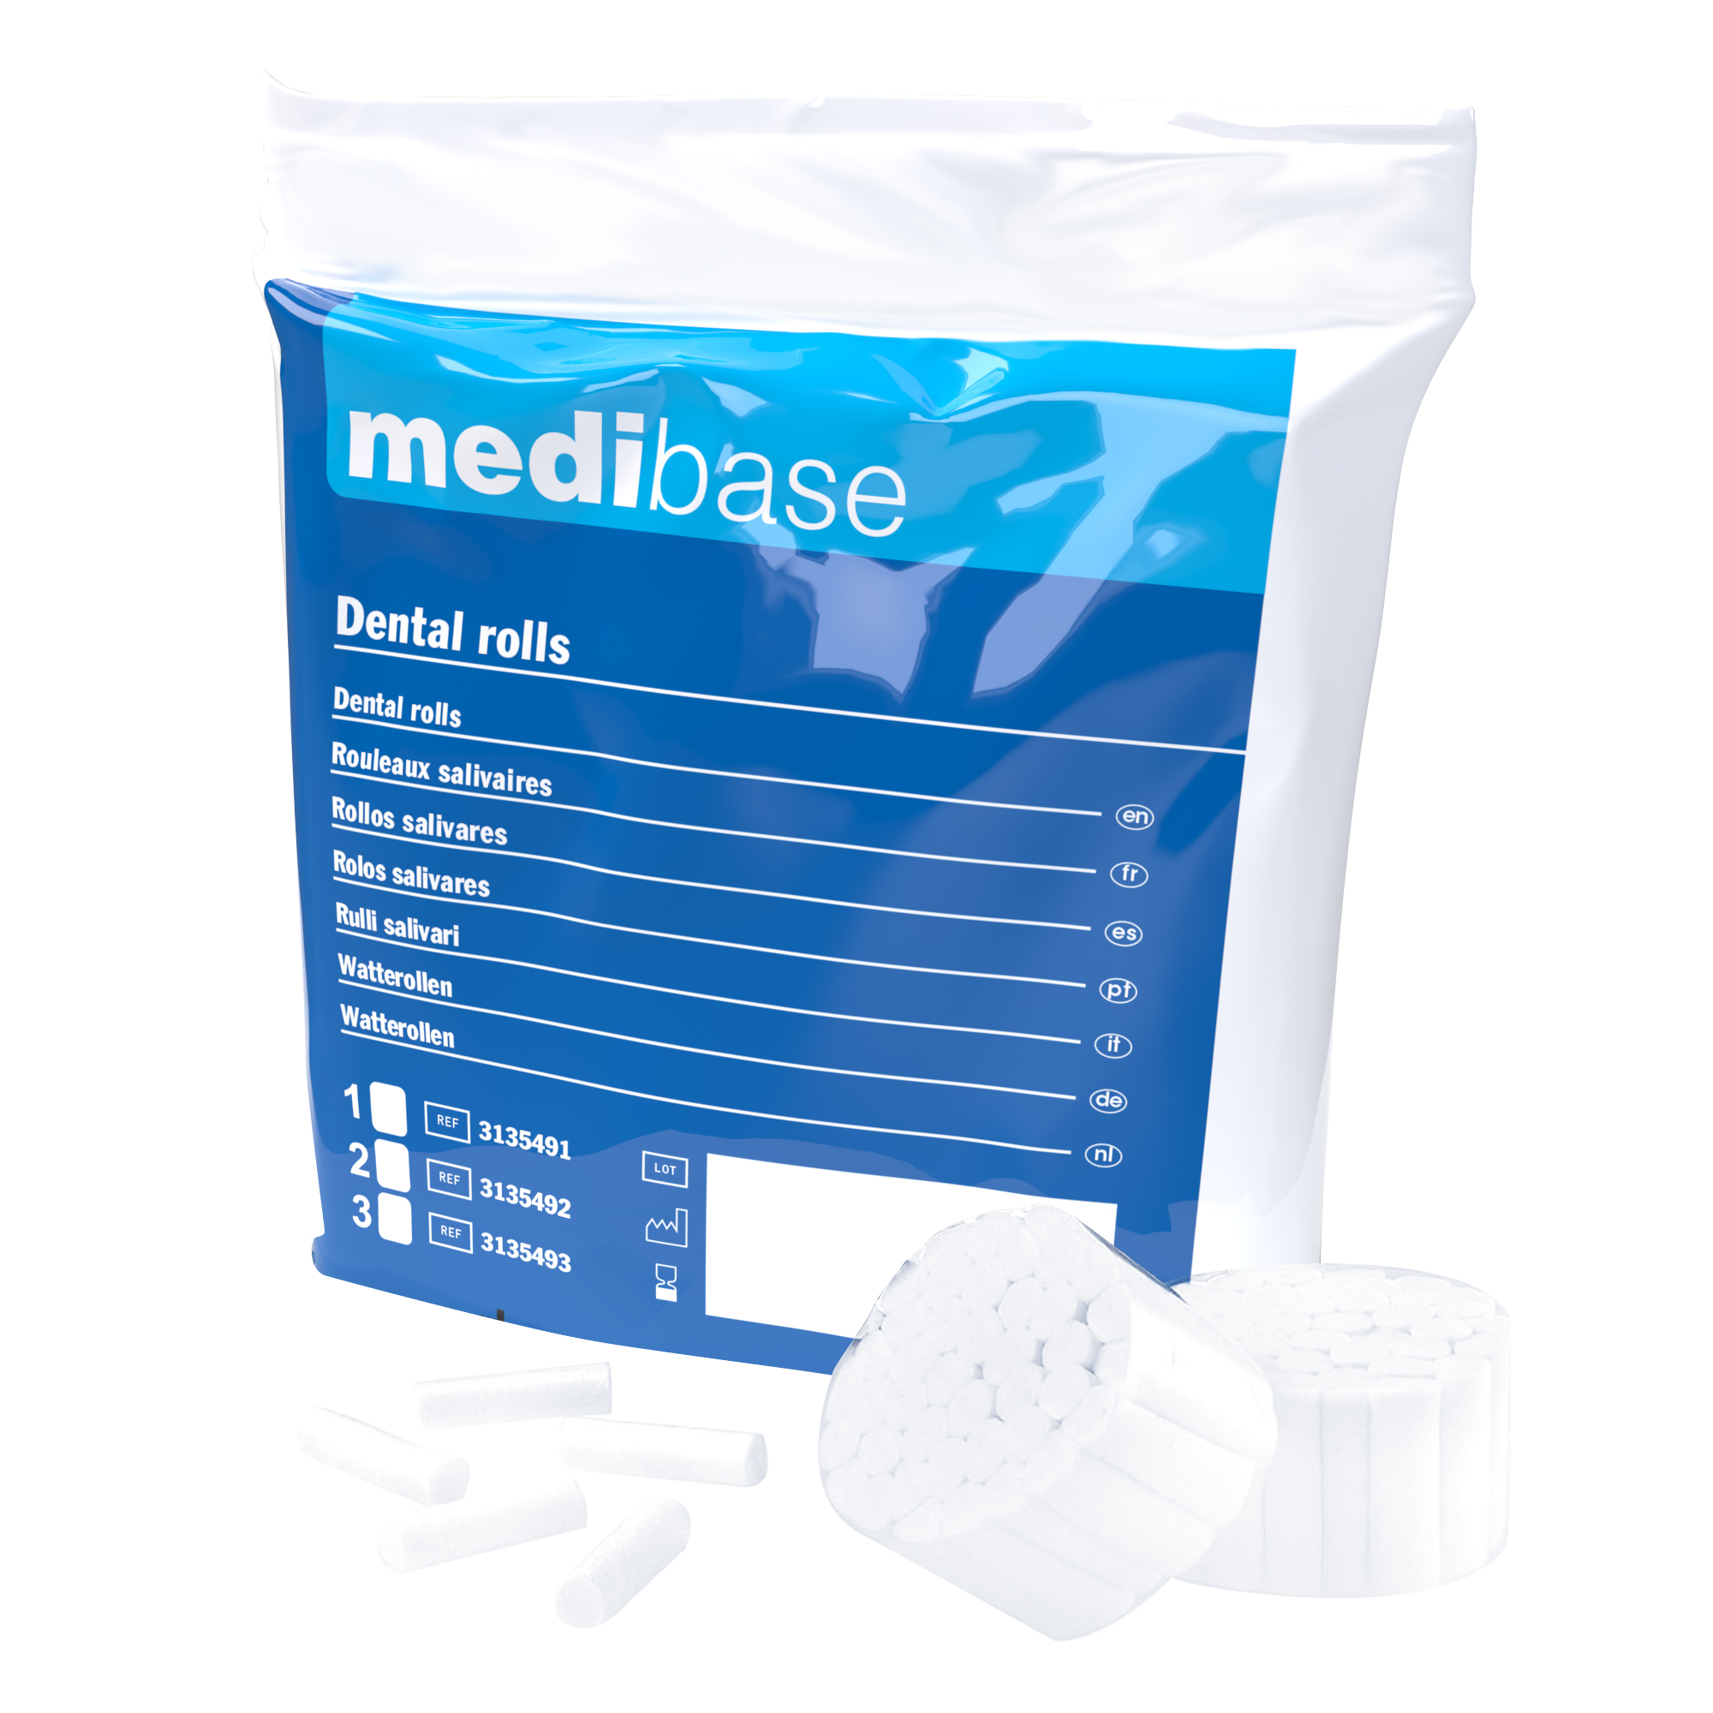
Descripción | Rollos de algodón salival no estéril, de 3,8 cm de longitud
Características y datos técnicos | - 100% algodón blanqueados sin cloro
   | N°1 | N°2 | N°3
  Diámetro (mm) | 0.8 | 1.0 | 1.2
  Número de rollos por bolsa | 825 | 600 | 450
  Número de paquetes por bolsa | 15 paquetes de 55 rollos | 15 paquetes de 40 rollos | 15 paquetes de 30 rollos
Embalaje | Los rollos están empaquetados en bolsas de 300 gramos.
Esperanza de vida | 5 años a partir de la fecha de fabricación
Indicaciones de uso | 
informaciones legales | Dispositivo médico de clase I según el reglamento MDR 2017/745  Marca CE - Fabricante: FOMED Industries Inc.

Versión 2.1
15/11/2022 RG

